- Суть подхода заключается в минимизации вариативности комбинаций проверок, достаточных для нахождения максимального количества ошибок в программе. Для этого применяется правило Парето, которое говорит нам, что 20% тестов обеспечат 80% покрытия требований
- Тестирование должно быть эффективным, но не избыточным – “сохранить эффективность тестов (то есть их способность обеспечить заданное тестовое покрытие) без увеличения их числа”. И это не просто так! В ходе 15-тилетнего исследования IEEE (Институт инженеров электротехники и электроники) в области анализа причин возникновения дефектов в системе выявили, что 98% всех дефектов возникает при конфликте ПАР входных данных или ОДНОГО входного параметра.
- Проще всего это можно продемонстрировать на примере обычных игральных костей из 6 граней. Пусть выпадение значения “2” – это дефект, тогда вероятность появления дефекта при кидании кубика равна 1/6=0,167. Если мы бросаем 2 кубика, то вероятность выпадения двух “2” (дефект при взаимодействии двух параметров) становится ниже и равна 0,167*0,167 = 0,028, для трех уже 0,005 и т.д. Получается, что вероятность возникновения дефекта при комбинации трех и более параметров настолько мала, что ее можно не учитывать при тестировании. Когда ты тестируешь программу, то всегда есть n количество элементов, которые влияют на результат – например, форма заполнения данных по заявке. Там есть n количество полей, которые в совокупности дают результат. Именно комбинаторику данных при заполнении полей мы проверяем с помощью попарного тестирования. Пример оформления банковского продукта онлайн.
На форме заявки на кредит есть элементы для заполнения:
- ФИО (необязательное)
- Дата рождения (обязательное поле)
- Мобильный телефон (обязательное поле)
- Серия номер паспорта (обязательное поле)
- Электронная почта (необязательное поле)
- Чек-бокс “Согласия” (обязательное поле)
- Чек-бокс “Отчество не указано в паспорте” (необязательное поле).
Зная, какие элементы есть в программе, можно определить перечень классов эквивалентности.
Да, например, для поля ФИО нужно выделить классы:
- ФИО на русском или Валидное значение
- Невалидное значение
- Пустое значение
Тут используются классы эквивалентности для символьных строк. Но нужно помнить, что при попарном тестировании мы не проверяем корректность заполнения конкретного поля, так как эти тесты должны быть выполнены на первом уровне тест-дизайна (либо попробовать их совместить их с попарным тестированием). В попарном тестировании можно только название класса эквивалентности для данного поля, потому что нам неважно, какое именно это будет значение. Следующие поля – дата рождения, мобильный телефон, серия и номер паспорта – тоже могут иметь 3 состояния:
- Валидное значение
- Невалидное значение
- Пустое значение
Несмотря на то, что электронная почта – необязательное поле, данное поле также имеет 3 значения (так как проверить заполнение пустым значением поля тоже нужно):
- Валидное значение
- Невалидное значение
- Пустое значение
Чек-боксы обычно имеют всего 2 состояния – Y или N.
Следующий шаг, который тебе необходимо сделать – это составить ортогональный массив с комбинациями данных. Самым простым способом составления массива является попарное заполнение данными, начиная с элементов, имеющих наибольшее количество значений, и далее по убыванию. Так как в нашем с тобой примере есть 4 элемента с одинаковым количеством значений, мы можем выбрать любую пару. Например, берем ФИО и серию и номер паспорта. Наша задача – перебрать все значения данной пары между собой:
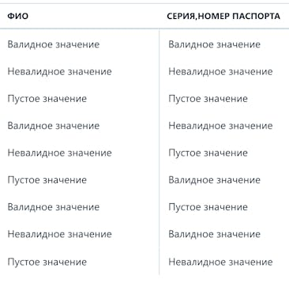

После перебора одной пары, мы создаем другую пару и начинаем перебирать значения, но таким образом, что пары первый-третий столбец, а также пара второй-третий столбец имели хоть раз одну комбинацию разных значений между собой. Для этого очень часто меняют последовательность заполнения данных для столбца, чтобы получить пересечение всех значений между двумя парами.
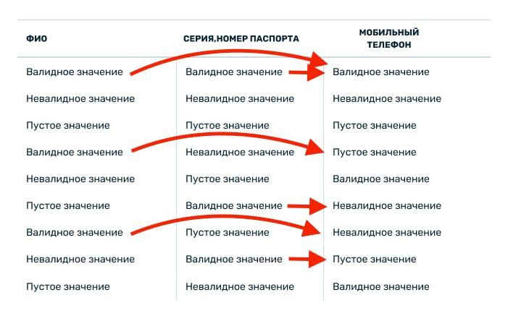

Подключаем следующий элемент и делаем уже перебор пар 1-4, 2-4, 3-4 и так далее до полного заполнения всей таблицы. Если у тебя при переборе значений получаются где повторяющиеся пары, но при этом нет пар определенных значений в всей таблице, то последовательность столбца можно поменять. Если поменять значения в новом столбце невозможно так, чтобы была уникальность для каждой пары столбцов, то можно добавить новые тесты к таблице (как на примере ниже выделено серым). 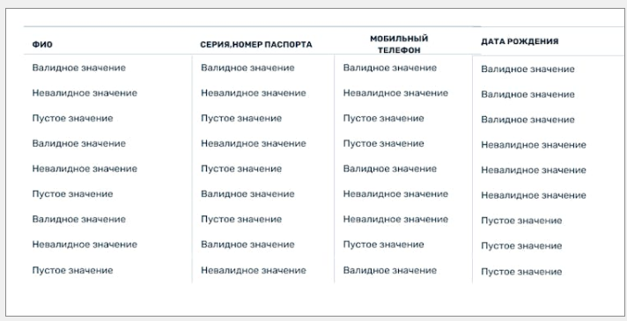
При добавлении пятого столбца данных уже не получается добиться уникальности пар, поэтому необходимо добавить новые тесты со значениями, которых не хватает в паре 1-5.
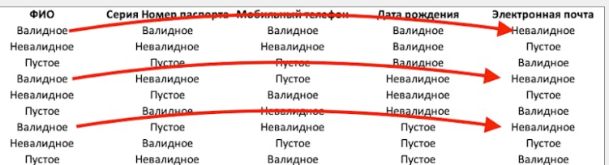

Количество тестов первоначально определяется еще при создании первой пары значений, а после мы добавляем некоторую вариативность тестовых данных для наших тестов. Но когда количество параметров много (обычно больше 5), а количество данных в этих параметрах одинаково, приходится добавлять дополнительные тесты, чтобы получить все комбинации пар. В итоге в нашем примере получается всего 15 тестов с конкретными классами эквивалентности, которые ты сможешь вводить для проверки работы вариативности данных в форме. Тестовые данные классов эквивалентности (то, что мы реально должны ввести в программу) можно использовать из техник тест-дизайна первого уровня.
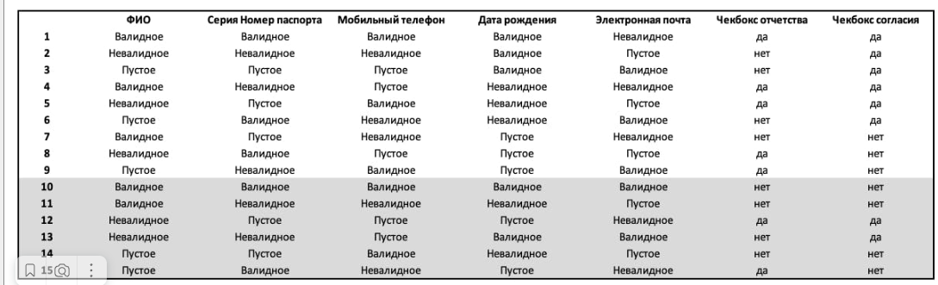

Анализ грузоперевозок
Пройдено
Описание: Наш заказчик занимается производством обуви и имеет несколько заводов с собственными небольшими складами. На его заводах производится множество моделей обуви: сапоги, ботинки, кроссовки, туфли и тапочки. Бизнес компании растет и было принято решение сделать один большой склад, где необходимо хранить всю произведенную продукцию с разных заводов, а продукцию на склад перевозить партиями, по мере завершения производства партии обуви на заводе.
Основная проблема - необходимость рассчитывать количество автомобилей для перевозки каждой конкретной партии. Чтобы ее решить было предложено автоматизировать процесс расчета, в котором учитывается необходимое количество рейсов для перевозки всей партии и итоговая стоимость перевозки.
Форма имеет следующие поля:
- тип обуви (от этого напрямую зависел размер обувной коробки);
- тип короба (чтобы при расчёте можно было выбрать в зависимости от наличия - маленькие, средние, большие или очень большие короба)
- масштаб партии (каждая партия формировалась на основании нескольких заявок, каждая заявка составляла ровно 800 пар, максимальный объём партии был при этом 4000 пар);
- размер кузова (были доступны только машины с кузовами 4, 9, 12 и 15 кубометров).
При выборе в каждом поле какого-то одного варианта, через формулу рассчитывается количество рейсов и стоимость перевозки партии.
"Например, можно было очень быстро и легко получить стоимость перевозки 2400 пар сапогов в больших коробах на 9-кубовой машине, это очень сильно сократило время, необходимое для определения стоимости перевозок, и, что самое главное, позволило сотрудникам компании больше времени заниматься задачами развития бизнеса, а не тратить его на рутинные задачи".
Если посмотреть на описание, то для тестирования такой формы будет удобно использовать попарное тестирование, так как у нас есть 4 переменных, которые могут комбинировать друг с другом.
Задание: Укажи для каждой переменной количество вариантов её значений и посчитай, сколько тестов достаточно, если применить технику попарного тестирования для формы.

1. Количество вариантов значений для каждой переменной
- Тип обуви: 5 вариантов
  - (сапоги, ботинки, кроссовки, туфли, тапочки)
- Тип короба: 4 варианта
  - (маленькие, средние, большие, очень большие)
- Масштаб партии: 5 вариантов
  - Заявка = 800 пар, макс. объем = 4000 пар.
  - Варианты: 800, 1600, 2400, 3200, 4000.
- Размер кузова: 4 варианта
  - (4, 9, 12, 15 кубометров)
Итого параметров: 4 переменные со значениями: 5, 4, 5, 4.
2. Расчет количества тестов (Попарное тестирование)
Для точного расчета минимального количества тестов, покрывающих все пары значений, используется алгоритм построения ортогональных массивов или специализированные инструменты (например, PICT, AllPairs).
Однако, можно сделать оценку вручную, опираясь на принцип: количество тестов не может быть меньше произведения двух самых больших множеств значений, если они не кратны друг другу простым образом, но обычно стремится к максимуму из произведений пар.
Самая "емкая" пара здесь: Тип обуви (5) × Масштаб партии (5) = 25 комбинаций. Это значит, что нам нужно минимум 25 тестов, чтобы покрыть все сочетания типов обуви и размеров партий.
Проверим, покрывают ли эти 25 тестов остальные параметры (Тип короба - 4, Размер кузова - 4):
- В 25 тестах мы можем легко распределить 4 типа короба и 4 размера кузова так, чтобы каждая пара с обувью и партией также встретилась. Поскольку 4 < 5, вписать их в 25 строк достаточно просто без существенного увеличения количества тестов.
Ответ: Достаточно 25 тестов.

